
ФЕДЕРАЛЬНОЕ ГОСУДАРСТВЕННОЕ АВТОНОМНОЕ ОБРАЗОВАТЕЛЬНОЕ УЧРЕЖДЕНИЕ ВЫСШЕГО ОБРАЗОВАНИЯ «САМАРСКИЙ НАЦИОНАЛЬНЫЙ ИССЛЕДОВАТЕЛЬСКИЙ УНИВЕРСИТЕТ ИМЕНИ АКАДЕМИКА С.П. КОРОЛЕВА
(САМАРСКИЙ УНИВЕРСИТЕТ)»

Институт Информатики и кибернетики
Кафедра Программных систем

ОТЧЁТ
по лабораторной работе
№2 «Основы языка С#: Односвязный список»
по дисциплине «Языки программирования и структуры данных»

Выполнил Бренева В.А.

Проверил Котенёва С.Э.

Самара
2024
ЗАДАНИЕ
Задание 1.
Прочитать теоретический материал.
Задание 2.
Привести класс «вектор» с именем “ArrayVector” к следующей структуре:
- поле – массив элементов целого типа (координаты конца вектора в n-мерном
- пространстве);
- конструктор с параметром – длиной массива;
- конструктор без параметра, задающий длину массива 5;
- индексатор для организации доступа к элементам массива, выбрасывающий
- исключения при вводе некорректного индекса;
- метод GetNorm() вычисления модуля/нормы вектора;
- свойство для чтения числа координат вектора.
Где необходимо выбрасывать, исключения в случае невозможности проведения указанных действий над векторами.
Задание 3.
Описать класс «односвязный список» с именем «LinkedListVector», содержащий координаты конца вектора в n-мерном пространстве в виде динамического односвязного списка. Каждый элемент массива представляет собой отдельный объект «узел» класса «Node», класс Node является внутренним для класса LinkedListVector.
Структура класса «Node»:
- поле – элемент целого типа (по умолчанию = 0);
- поле – ссылка на элемент класса Node (по умолчанию = null);
- Структура класса «LinkedListVector»:
- поле – ссылка на начало списка (на экземпляр класса Node);
- конструктор с параметром – длиной списка;
- конструктор без параметра, задающий длину списка 5;
- индексатор для организации доступа к элементам списка, выбрасывающий исключение при некорректном индексе;
- метод GetNorm() вычисления модуля вектора;
- свойство для чтения числа координат вектора;
а также методы:
- удаления и добавления элемента в конец и в начало;
- удаления и добавления элемента в заданную позицию.
Где необходимо выбрасывать, исключения в случае невозможности проведения указанных действий над векторами.
Задание 4.
Описать класс с именем «Vectors», содержащий следующие публичные статические методы:
- Sum() сложения двух векторов, который принимает в качестве параметра 2 объекта
- ArrayVector и возвращает новый объект ArrayVector;
- Scalar() скалярного произведения двух векторов, который принимает в качестве
- параметра 2 объекта ArrayVector и возвращает целое число;
- GetNormSt() получения модуля/нормы вектора, который принимает в качестве параметра объект ArrayVector и возвращает вещественное число.
Выбрасывать исключения в методах Sum() и Scalar() в случае невозможности проведения указанных действий над векторами (например, FormatException).
Задание 5.
Проверить функциональность классов в методе Main() класса Program. Разработать адекватный пользовательский интерфейс.
Отлавливать все возможные исключения – некорректный ввод пункта меню, некорректный ввод данных, несовпадение длин векторов в статических методах класса Vectors и т.д. То есть сделать программу правильно реагирующей на предсказуемые ошибки.
Задание 6.
Подготовить отчет о работе.
КОД ПРОГРАММЫ
using System;
using System.Collections.Generic;

namespace LR_2
{
class Program
{
static void Main(string[] args)
{
Console.WriteLine("Лабораторная работа №2");
Console.WriteLine("Выполнила Бренева Вероника 6101-020302D\n");

bool check = true;
while (check == true)
{
check = MainMenu();
}

Console.ReadLine();
}

static bool MainMenu()
{
Console.WriteLine("Введите 1 для работы с классом ArrayVector");
Console.WriteLine("Введите 2 для работы с классом LinkedListVector");
Console.WriteLine("Любая другая кнопка - выход из программы");
string choice = Console.ReadLine();

bool check = true;
if (choice == "1")
{
List<ArrayVector> vectors = new List<ArrayVector>();
while (check)
{
check = Menu1(vectors);
}
}
else if (choice == "2")
{
while (check)
{
check = Menu2();
}
}
else
{
return false;
}
return true;
}

static bool Menu1(List<ArrayVector> vectors)
{
string choice;

Console.WriteLine("Выберите пункт меню: ");
Console.WriteLine("1 - Создать вектор \n2 - Изменить элемент вектора \n3 - Получить модуль вектора");
Console.WriteLine("4 - Сумма двух векторов");
Console.WriteLine("5 - Скалярное произведение векторов");
Console.WriteLine("6 - Выйти в главное меню");
VectorsInfo(vectors);

Console.Write("Выбор: ");
choice = Console.ReadLine();

switch (choice)
{
case "1":
VectorCreate(vectors);
break;
case "2":
VectorChange(vectors);
break;
case "3":
VectorNorm(vectors);
break;
case "4":
Sum(vectors);
break;
case "5":
Pow(vectors);
break;
default:
Console.Clear();
return false;
break;
}
Console.Clear();
return true;
}

static bool Menu2()
{
string choice;
int len = 0;
bool check = true;

bool parsed = false;
while (!parsed)
{
Console.Write("Введите длину вектора: ");
parsed = Int32.TryParse(Console.ReadLine(), out len);
}
LinkedListVector list = new LinkedListVector(len);

for (int i = 0; i < len; i++)
{
parsed = false;
while (!parsed)
{
Console.Write("Введите элемент вектора с индексом {0}: ", i + 1);
int value;
parsed = Int32.TryParse(Console.ReadLine(), out value);
list[i] = value;
}
}
Console.Clear();

while (check)
{
Print(list);

Console.WriteLine("Выберите пункт меню: ");
Console.WriteLine("1 - Узнать длину вектора \n2 - Добавить элемент в начало");
Console.WriteLine("3 - Добавить элемент в конец");
Console.WriteLine("4 - Добавить элемент по индексу");
Console.WriteLine("5 - Удалить первый элемент");
Console.WriteLine("6 - Удалить последний элемент");
Console.WriteLine("7 - Удалить элемент по индексу");

Console.Write("Выбор: ");
choice = Console.ReadLine();
int value = 0;
int index = 0;

switch (choice)
{
case "1":
Console.WriteLine("Длина вектора: {0}", list.GetNorm());
Console.ReadLine();
break;
case "2":
parsed = false;
while (!parsed)
{
Console.Write("Введите значение: ");
parsed = Int32.TryParse(Console.ReadLine(), out value);
}
list.AddTop(value);
break;
case "3":
parsed = false;
while (!parsed)
{
Console.Write("Введите значение: ");
parsed = Int32.TryParse(Console.ReadLine(), out value);
}
list.AddEnd(value);
break;
case "4":
parsed = false;
while (!parsed)
{
Console.Write("Введите индекс: ");
parsed = Int32.TryParse(Console.ReadLine(), out index);
}
parsed = false;
while (!parsed)
{
Console.Write("Введите значение: ");
parsed = Int32.TryParse(Console.ReadLine(), out value);
}
try
{
list.AddByIndex(index - 1, value);
}
catch (Exception)
{
Console.WriteLine("Введён неверный индекс");
Console.ReadLine();
}
break;
case "5":
list.DeleteTop();
if (list.Length == -1) return false;
Console.Clear();
break;
case "6":
list.DeleteEnd();
if (list.Length == -1) return false;
Console.Clear();
break;
case "7":
parsed = false;
while (!parsed)
{
Console.Write("Введите индекс: ");
parsed = Int32.TryParse(Console.ReadLine(), out index);
}
try
{
list.DeleteByIndex(index);
}
catch (Exception)
{
Console.WriteLine("Введён неверный индекс");
Console.ReadLine();
}
if (list.Length == -1) return false;
Console.Clear();
break;
default:
Console.Clear();
return false;
break;
}
Console.Clear();
}
return true;
}

static void VectorCreate(List<ArrayVector> vectors)
{
int len;

Console.Write("Введите размерность вектора: ");
len = Convert.ToInt32(Console.ReadLine());
ArrayVector vector = new ArrayVector(len);

for (int i = 0; i < len; i++)
{
Console.Write("Введите координату {0}: ", i + 1);
vector[i] = Convert.ToInt32(Console.ReadLine());
}
vectors.Add(vector);
}

static void VectorChange(List<ArrayVector> vectors)
{
try
{

int numV;
int numE;
int newValue;
Console.Write("Введите номер вектора: ");
numV = Convert.ToInt32(Console.ReadLine()) - 1;
Console.Write("Введите номер элемента: ");
numE = Convert.ToInt32(Console.ReadLine()) - 1;
Console.Write("Введите новое значение: ");
newValue = Convert.ToInt32(Console.ReadLine());
vectors[numV][numE] = newValue;
}
catch (Exception)
{
Console.WriteLine("Ошибка ввода");
}
}

static void VectorNorm(List<ArrayVector> vectors)
{
int numV;
Console.Write("Введите номер вектора: ");
numV = Convert.ToInt32(Console.ReadLine()) - 1;
Console.WriteLine(vectors[numV].GetNorm());
Console.ReadLine();
}

static void Sum(List<ArrayVector> vectors)
{
int numV1, numV2;
Console.Write("Введите номер первого вектора: ");
numV1 = Convert.ToInt32(Console.ReadLine()) - 1;
Console.Write("Введите номер второго вектора: ");
numV2 = Convert.ToInt32(Console.ReadLine()) - 1;
try
{
vectors.Add(Vectors.Sum(vectors[numV1], vectors[numV2]));
Console.WriteLine("Полученный вектор добавлен в список");
Console.ReadLine();
}
catch (Exception)
{
Console.WriteLine("Вектора должны быть одинаковой длины");
Console.ReadLine();
}
}

static void Pow(List<ArrayVector> vectors)
{
int numV1, numV2;
Console.Write("Введите номер первого вектора: ");
numV1 = Convert.ToInt32(Console.ReadLine()) - 1;
Console.Write("Введите номер второго вектора: ");
numV2 = Convert.ToInt32(Console.ReadLine()) - 1;
try
{
Console.WriteLine("Значение: {0}", Vectors.Scalar(vectors[numV1], vectors[numV2]));
Console.ReadLine();
}
catch (Exception)
{
Console.WriteLine("Вектора должны быть одинаковой длины");
Console.ReadLine();
}
}

static void VectorsInfo(List<ArrayVector> vectors)
{
Console.WriteLine("№ Размерность Координаты");
for (int i = 0; i < vectors.Count; i++)
{
Console.Write("{0} {1} ", i + 1, vectors[i].Length);
for (int j = 0; j < vectors[i].Length; j++)
{
Console.Write("{0} ", vectors[i][j]);
}
Console.WriteLine();
}
}

static void Print(LinkedListVector list)
{
Console.WriteLine("Ваш вектор:");
for (int i = 0; i <= list.Length; i++)
{
Console.Write("{0} ", list[i]);
}
Console.WriteLine();
}
}
}
using System;

namespace LR_2
{
class ArrayVector
{
int[] coords;

public ArrayVector(int n)
{
coords = new int[n];
}
public ArrayVector()
{
coords = new int[5];
}

public int this[int i]
{
get
{
if (0 <= i && i <= Length) return coords[i];
else throw new Exception("Vector index out of range");
}
set
{
if (0 <= i && i <= Length) coords[i] = value;
else throw new Exception("Vector index out of range");
}
}
public int Length { get; set; }

public double GetNorm()
{
int summa = 0;
for (int i = 0; i < coords.Length; i++)
{
summa += coords[i] * coords[i];
}
return Math.Sqrt(summa);
}
}
}
using System;

namespace LR_2
{
class ArrayVector
{
int[] coords;

public ArrayVector(int n)
{
coords = new int[n];
}
public ArrayVector()
{
coords = new int[5];
}

public int this[int i]
{
get
{
if (0 <= i && i <= Length) return coords[i];
else throw new Exception("Vector index out of range");
}
set
{
if (0 <= i && i <= Length) coords[i] = value;
else throw new Exception("Vector index out of range");
}
}
public int Length { get; set; }

public double GetNorm()
{
int summa = 0;
for (int i = 0; i < coords.Length; i++)
{
summa += coords[i] * coords[i];
}
return Math.Sqrt(summa);
}
}
}
using System;

namespace LR_2
{
class ArrayVector
{
int[] coords;

public ArrayVector(int n)
{
coords = new int[n];
}
public ArrayVector()
{
coords = new int[5];
}

public int this[int i]
{
get
{
if (0 <= i && i <= Length) return coords[i];
else throw new Exception("Vector index out of range");
}
set
{
if (0 <= i && i <= Length) coords[i] = value;
else throw new Exception("Vector index out of range");
}
}
public int Length { get; set; }

public double GetNorm()
{
int summa = 0;
for (int i = 0; i < coords.Length; i++)
{
summa += coords[i] * coords[i];
}
return Math.Sqrt(summa);
}
}
}
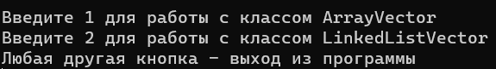
Рисунок 1 – Главное меню программы
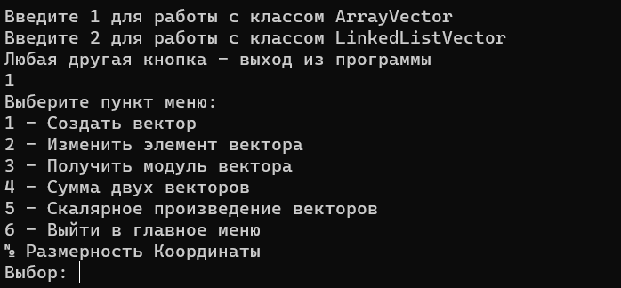
Рисунок 2 – Работа с классом ArrayVector
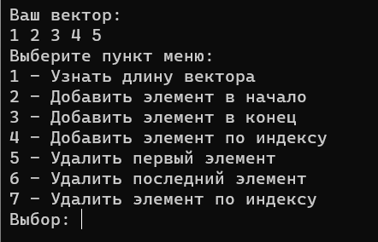
Рисунок 3 – Работа с классом LinkedListVector
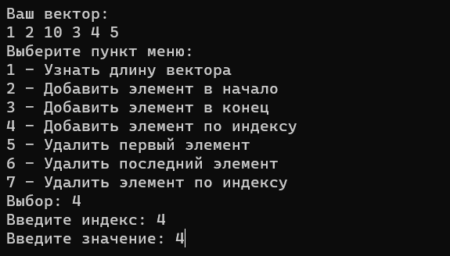
Рисунок 4 – Добавление элемента по индексу

ВЫВОДЫ
В лабораторной работе были использованы конструкции языка:
- форматированный вывод информации на консоль;
- оператор switch;
- условные операторы;
- функции;
- классы;
- конструкторы класса;
- поля класса;
- статические и динамические методы класса;
- конструкция try-catch.
СПИСОК ИСПОЛЬЗОВАННЫХ ИСТОЧНИКОВ
- Фленов М.Е. Библия С#. – 3-е изд., перераб. и доп. – Спб.: БХВ-Петербург, 2016 – 544 с.: ил.
- Павловская Т.А. C#. Программирование на языке высокого уровня. Учебник для вузов [Текст]/Т.А. Павловская. – СПб.: Питер, 2007. – 432 с.

